A natureza e o índio
Ligue os pontos em ordem crescente de numeração e descubra o desenho que se forma.
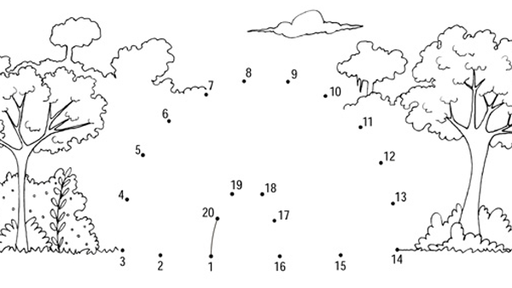
• O que o desenho formado representa?

Agora, no espaço abaixo, desenhe o lugar onde você mora.

Ligue novamente os pontos em ordem crescente de numeração e descubra outro desenho.
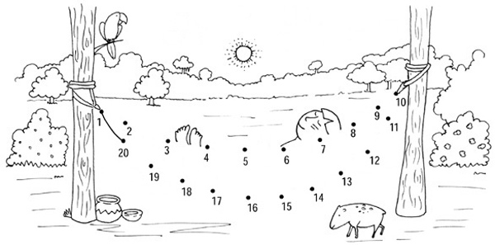
• O que esse desenho representa?

Agora, faça um desenho do lugar onde você descansa ou dorme.

